OS CORANTES NATURAIS EXTRAÍDOS EM SÃO JOÃO DE CÔRTES, ALCÂNTARA, MARANHÃO: UMA ABORDAGEM ORIENTADA PARA O DESIGN SUSTENTÁVEL

Cláudia do Rosário Matos Nogueira, Mestranda em Design (Universidade Federal do Maranhão - UFMA);
Raquel Gomes Noronha, Dra. em Antropologia (UFMA);
Denilson Moreira Santos, Dr. em Química (UFMA)
PALAVRAS CHAVE
Sustentabilidade ; Corantes Naturais ; Design Territorial ; Identidade

RESUMO
Este artigo discute a obtenção de corantes naturais em São João de Côrtes, Alcântara, Maranhão, extraídos do urucum (Bixa Orellana), murici do mato (Byrsonima Basiloba), mangue vermelho (Rhizophora Mangle), açafrão (Curcuma Longa), jenipapo (Genipa Americana) e anil (Indigofera Suffruticosa). Como objetivo, este artigo propõe um percurso para se discutir aspectos de design territorial e investigar os processos de obtenção dos corantes naturais da citada comunidade, enfatizando a sustentabilidade. No que diz respeito aos métodos, há uma descrição das técnicas tradicionais utilizadas pelos moradores da referida vila para a produção de corantes naturais, caracterizando uma pesquisa qualitativa com uma abordagem etnográfica, apresentando interação com a comunidade através de entrevistas com perguntas indiretas, imagens e fotografias. Como resultados têm-se um debate e reflexões a respeito das atividades de obtenção dos corantes naturais por meio das experiências etnográficas, na intenção de valorizar um território.

1. INTRODUÇÃO
As demandas e preocupações com a sustentabilidade no mundo contemporâneo fizeram com que o homem voltasse sua atenção para as antigas técnicas de produção de materiais e criasse um novo cenário no qual existem soluções criativas para os problemas, com procedimentos técnicos e racionais. Adélia Borges acrescenta que "antigas técnicas de uso de corantes naturais no tingimento de matérias-primas, que foram abandonadas em favor dos corantes industriais, passaram a ser recuperadas" (BORGES, 2011, p. 61).
Segundo Manzini (2008, p.15), pretende-se "a preservação e regeneração do nosso capital ambiental e social", num esforço para experimentar novos estilos de vida e recuperar processos de produção e consumo. Além disso, as preocupações com a saúde, com o possível prejuízo que os corantes artificiais sintéticos (perigos toxicológicos, por exemplo) podem causar aos seres humanos, igualmente aparecem como forma de justificar a crescente investigação sobre a utilização de corantes naturais (SABRÁ, 2012).
Krucken (2009) comenta que há uma demanda por produtos saudáveis ​​e uma história para contar que seja rastreável. O designer, neste contexto, percebe e age para resolver as necessidades dessas novas perspectivas de valores e qualidades, e para isso, de acordo com Krucken, Oliveira e Silva (2014) alguns processos nos quais este profissional pode dar suporte são definidos: na identificação das potencialidades dos recursos e competências locais para uma produção sustentável; no fortalecimento do sentido de pertença dos processos pela comunidade, bem como na promoção do diálogo entre tradição e inovação; no fortalecimento da imagem do produto e seu território.

Nesse sentido, um dos grandes desafios do design é tornar os processos e sistemas ao nosso redor inteligíveis, reveladores e compreensíveis (THACKARA, 2008). Desta forma, o objetivo deste artigo é propor um percurso para a análise da obtenção e utilização dos corantes naturais de São João de Côrtes (Alcântara, Maranhão), uma antiga vila de pescadores e carpinteiros navais.

2. ASPECTOS TEÓRICOS-METODOLÓGICOS
O percurso escolhido para este estudo deve seguir as reflexões de Canclini (1983), ao falar que as coisas têm vida e histórias para contar, e de Clifford (1997) comentando que se deve estar presente em um local específico de pesquisa de técnicas aplicadas e transmitidas por gerações, rituais e cosmologia empregados por moradores da vila em questão, caracterizando-a como pesquisa qualitativa com abordagem etnográfica, em que se recomenda uma forma adequada de interagir com a comunidade por meio de entrevistas com perguntas indiretas, fotografias e filmagens envolvendo as pessoas que extraem e produzem os corantes naturais.
Com visão holística, a análise das observações diretas e intensas permitirá compreender e relacionar o cotidiano com o problema de pesquisa, visando sempre um entrosamento entre o pesquisador e o grupo pesquisado através de uma relação de confiança. O que resultará na descrição dos aspectos mais relevantes para a pesquisa.
Rocha e Eckert (2008, p.2) explicam que, para a pesquisa etnográfica, a observação direta "é sem dúvida a técnica privilegiada para investigar os saberes e práticas na vida social". Os pesquisadores fizeram visitas à comunidade de São João de Côrtes para conhecer os moradores e a vida cotidiana da vila.
Em uma das visitas foi possível acompanhar um dos entrevistados, conhecido como Paco (Valdecy Nogueira), para as áreas onde as matérias-primas são extraídas para se obter os corantes naturais. Nestas investigações os pesquisadores obtiveram várias informações sobre as antigas técnicas passadas por várias gerações, bem como sobre as características dos vegetais utilizados, cujos dados fazem parte do conhecimento empírico dos moradores. Paco explicou na ocasião que as pessoas que coletam os materiais precisam estar em sintonia com a natureza, respeitando seus ciclos (Figura 01 e Figura 02).

Figura 01. Paco retirando as cascas de mangue vermelho
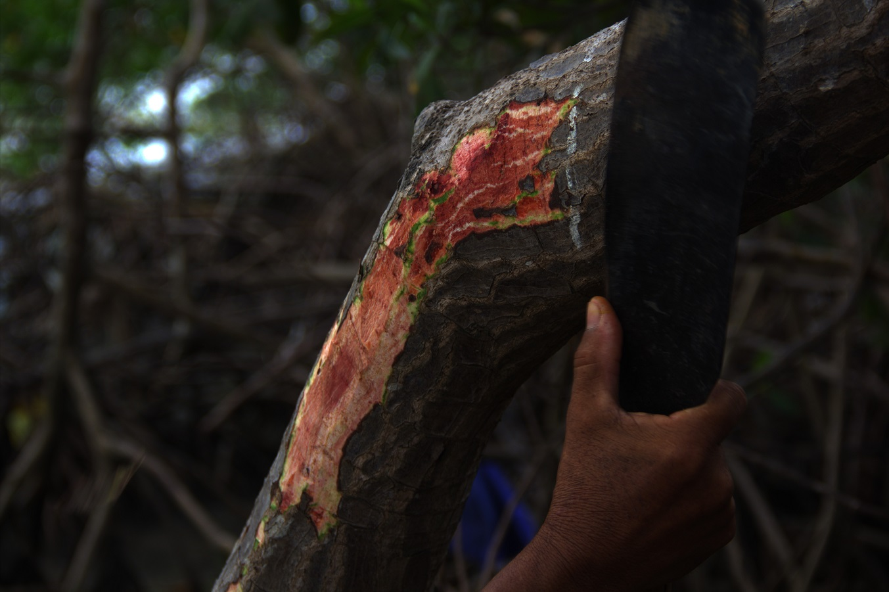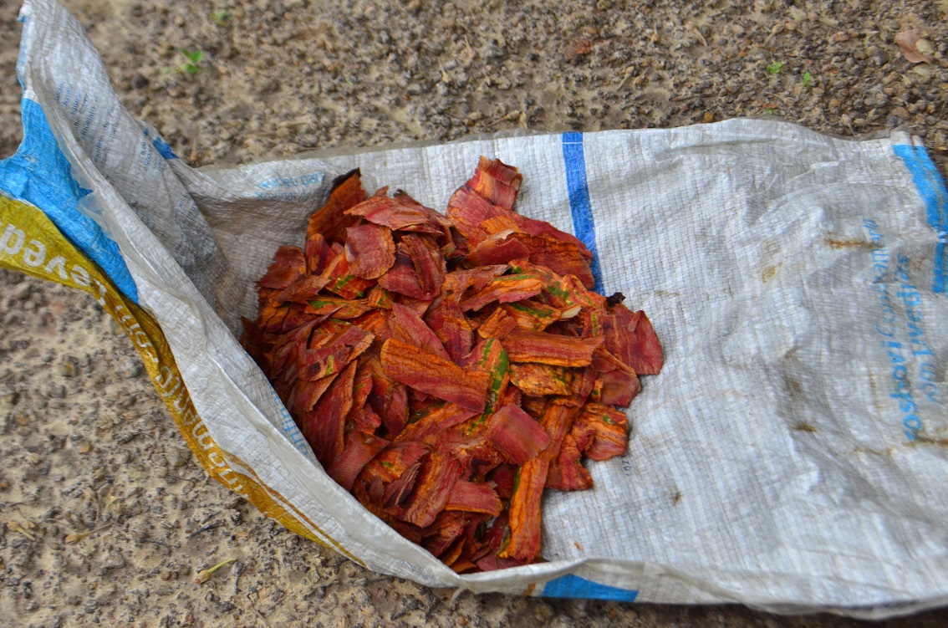

ETAPA | OBJETIVO | DATAS
Revisão Bibliográfica | Pesquisa sobre corantes naturais, design territorial e sustentabilidade. | Junho de 2016 a Abril de 2017.
Survey | Mapeamento dos vegetais usados nas tinturas naturais. | Novembro de 2016.
Sistematização inicial | Testes iniciais para produção de corantes; identificação dos vegetais usados em SJC. | Janeiro de 2017.
Etnografia | Observação do cotidiano na vila, discursos e práticas nativas (três visitas). | Novembro de 2016 a Abril de 2017.
Classificação e análise de dados | Realização de testes com os materiais e informações coletadas no campo. | Abril a Maio de 2017.
Resultados e discussões | Sistematização dos resultados. | Abril a Maio de 2017.

Fonte: Os autores da pesquisa

Fonte: Os autores da pesquisa

Figura 02. Seleção das raízes de açafrão para o corante amarelo e Paco explicando como retirar a seiva da bananeira

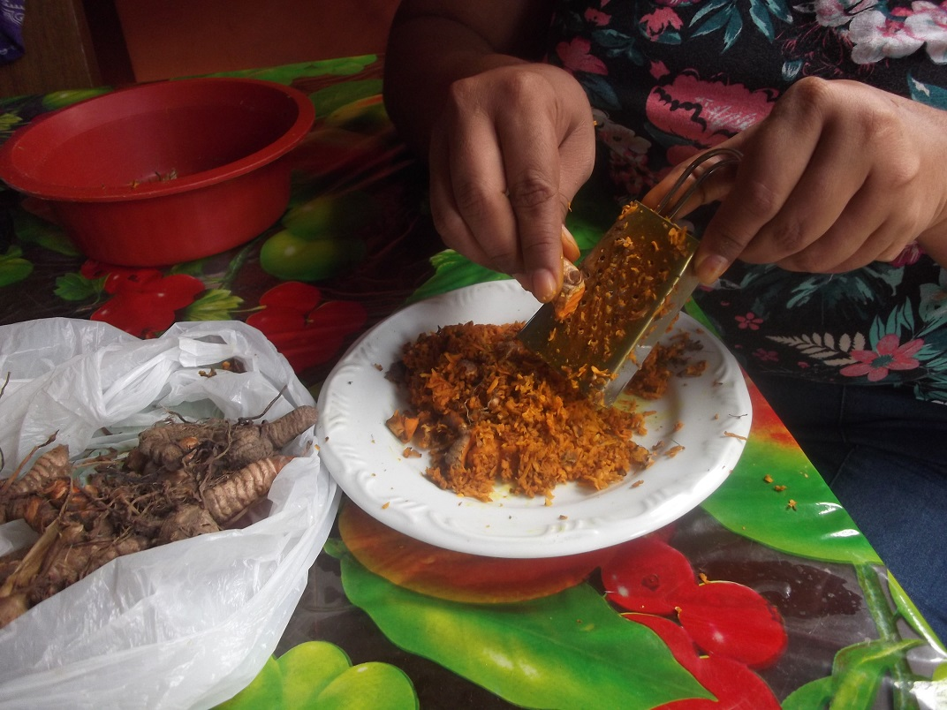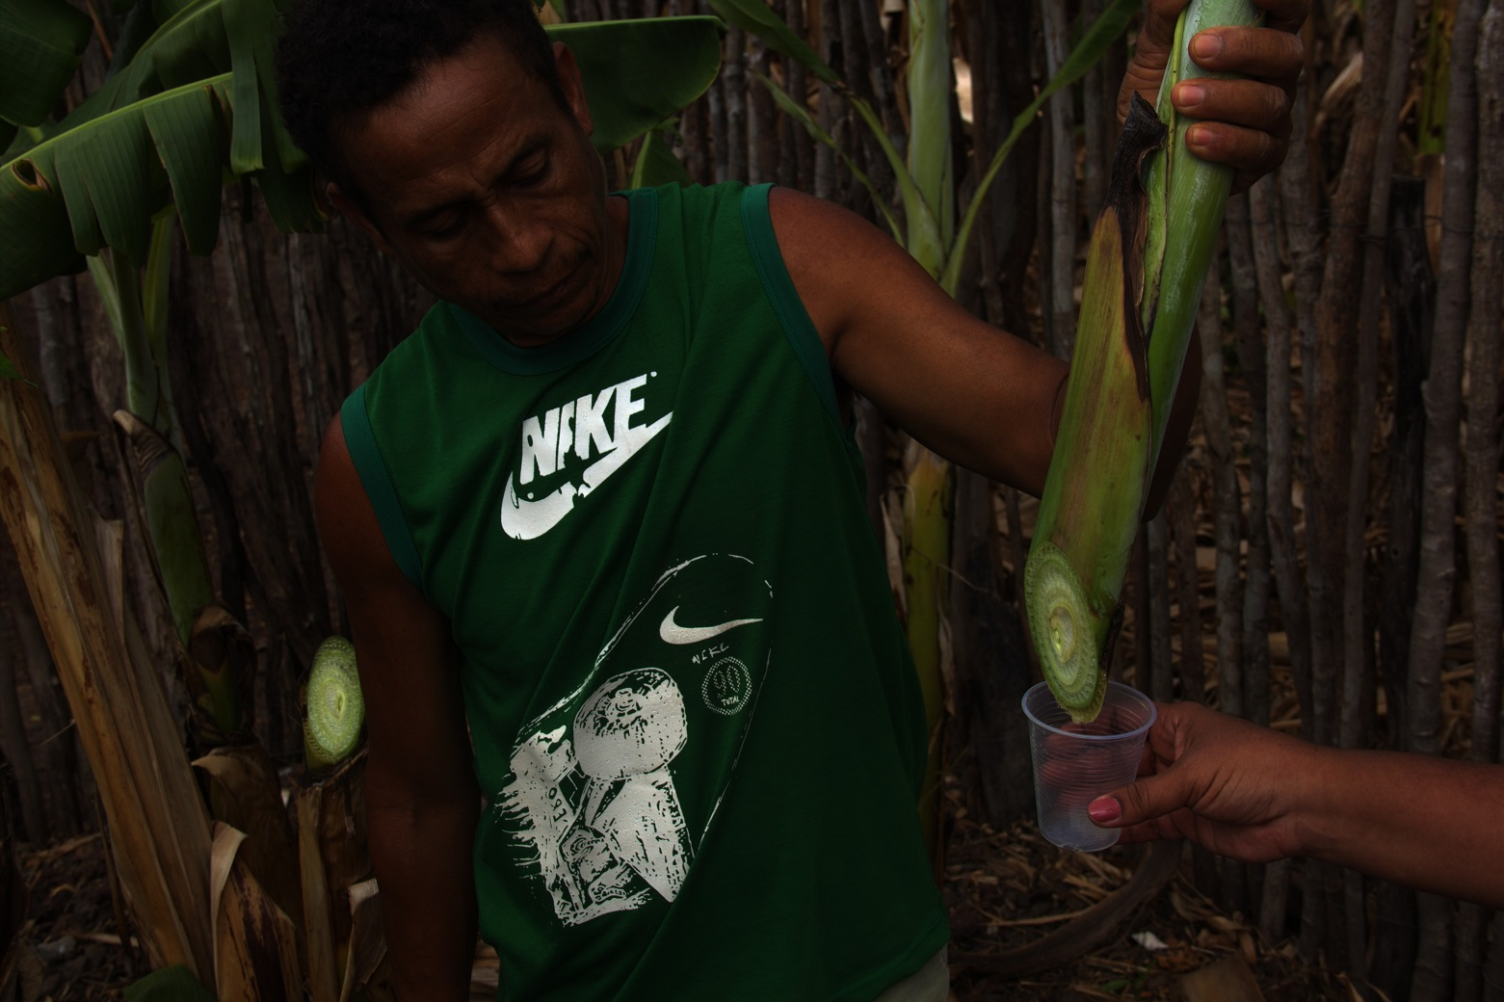

Fonte: Os autores da pesquisa

O designer, como um profissional que trabalha num mundo aberto às diversidades, entra em contato com as manifestações culturais de várias comunidades. Esse profissional precisa estar atento, pois "neste mundo contemporâneo e hipermoderno, nem tudo é high tech" (IBARRA; RIBEIRO, 2014, p.10), justificando a valorização das manifestações materiais e simbólicas de uma comunidade maranhense. Nas palavras de Noronha (2012), é necessário compreender os valores da produção artesanal, as representações e os significados implícitos em sua materialidade.
O observador conecta-se de uma forma visual, tátil, olfativa e auditiva com os fluxos, com os movimentos do ambiente, interessado em como os materiais podem interagir com as pessoas e vice-versa. Assim, o pesquisador tem que abandonar sua posição intelectualmente soberana e "sentir o mundo" (INGOLD, 2013, p.320).
De acordo com estas perspectivas teóricas e metodológicas, a seguir apresentam-se os principais passos para a realização da pesquisa (Tabela 01).

Tabela 01: Tabela com os principais passos para a realização da pesquisa

Fonte: Os autores da pesquisa

3 DESIGN E SUSTENTABILIDADE: ASPECTOS SOBRE CORANTES NATURAIS

Thackara (2008) menciona a preocupação dos ambientalistas com as responsabilidades, mas estes dificilmente se questionam sobre as possibilidades de uma produção sustentável. O designer, por outro lado - além de imaginar produtos e sistemas que atendam a questões simbólicas, funcionais e estéticas, visa a sustentabilidade em seus projetos. Vale ressaltar que os produtos sustentáveis ​​não só atendem aos critérios ambientais, mas também às exigências de âmbito econômico e social. Manzini (2008) enfatiza que o projeto tem a capacidade de

Gerar visões de um sistema sociotécnico sustentável; organizá-las num sistema coerente de produtos e serviços regenerativos, as soluções sustentáveis; e comunicar tais visões e sistemas adequadamente para que sejam reconhecidas e avaliadas por um público suficientemente amplo capaz de aplicá-las efetivamente (MANZINI, 2008, p.28).

De acordo com Rodrigues (2013), o designer comprometido com a sustentabilidade considera todo o ciclo de vida de um produto, ou seja, o que acontece durante a extração da matéria-prima, os estágios de produção e utilização, e como seu descarte é feito. Manzini (2008, p.12) explica que "hoje em dia, a sustentabilidade deveria ser o meta-objetivo de todas as possíveis pesquisas em design". Além dessas questões, o designer precisa estar ciente das possibilidades de produtos derivados das manifestações simbólicas e materiais de uma comunidade, como a produção de corantes naturais por lugarejos, muitas vezes esquecidos pela população brasileira em geral, como a São João de Côrtes, cujo trabalho com a extração de corantes de plantas é transmitido de geração em geração.
Os produtos naturais são questionados sobre sua qualidade e durabilidade, no entanto, entende-se que os usuários deste tipo de produto têm conhecimento sobre suas características e certamente os valorizam justamente por suas composições. O uso de corantes naturais tem sido investigado com veemência, "principalmente depois que se começou a falar em sustentabilidade e nas estratégias para se alcançar as mesmas" (RODRIGUES, 2013, p.18). Krucken (2010) acrescenta, ainda, que o planejamento de ações precisa ser feito através da união de capital social e territorial, que proponham ideias de consumo duradouras e sustentáveis. A saúde também aparece como outra justificativa para essas investigações:
Os riscos toxicológicos dos corantes sintéticos para a saúde humana estão intrinsecamente relacionados com o modo e o tempo de exposição [...], ingestão oral, sensibilização da pele, sensibilização das vias respiratórias (CLARKE, 1995 apud SABRÁ, 2012, p.88).

Existe um grande interesse atual no estudo das possibilidades de utilização de corantes naturais no Brasil. Sabrá (2012, p.87) menciona alguns fatores para essa motivação: a biodiversidade complexa, possibilitando a obtenção de uma grande e variada gama de substâncias a serem utilizadas como pigmentos, corantes ou tintas; diferenciação de produtos através da inovação e busca de novos ingredientes. Neste caso, os corantes naturais podem agregar valor aos produtos finais e ser uma forma alternativa de gerar trabalho e renda, especialmente nas comunidades do interior do país ou nas indústrias têxtil, cosmética, alimentar etc.

4 DISCUSSÕES E RESULTADOS

O uso de corantes naturais, portanto, está de acordo com o que Manzini (2008, p.16) apresenta sobre o papel do designer. Designers, de acordo com o autor, mesmo sem impor suas ideias, têm "instrumentos para operar sobre a qualidade das coisas e sua aceitabilidade". Em outras palavras, o trabalho do designer tem como objetivo desenvolver a imagem do produto e seu lugar de origem, ou seja, é necessário seguir o caminho, a cadeia de materiais, porque a materialidade não é um atributo, mas história (INGOLD, 2011).

Os produtos locais, de acordo com Krucken (2010), são resultantes de um trabalho realizado ao longo do tempo, envolvendo recursos da biodiversidade, costumes e hábitos de uma determinada população. A autora mencionada enriquece este pensamento definindo terroir como: “um território caracterizado pela interação com o homem ao longo dos anos, cujos recursos e produtos são fortemente determinados pelas condições culturais, do solo e do clima”.

Os aspectos culturais presentes nos produtos determinam sua demanda, em suas especificidades, em seu aspecto tradicional. Thackara (2008, p.13) complementa afirmando que "estamos retomando a valorização e o respeito pelo que as pessoas são capazes de fazer e a tecnologia não ". Krucken (2009, p.14) contribui com a afirmação de que " é cada vez mais evidente a necessidade de uma mudança no estilo de vida e nos modelos produtivos para reduzir o impacto ambiental".

Podem-se aprender diversas lições com o ser humano: a criação de produtos para seu próprio uso sempre existiu, como é o caso dos corantes naturais produzidos na comunidade de São João de Côrtes, em Alcântara. Nesta vila de pescadores, de origem indígena, há conhecimento transmitido através de várias gerações, de técnicas de pintura das velas e impermeabilização de seus barcos, do puçá (um tipo de peneira ou rede para captura de peixe pequeno) utilizado nas pescas, com produtos retirados da natureza. Neste exemplo, o designer tem a possibilidade de trocar conhecimentos com a comunidade.
Certamente, as técnicas de extração e produção de corantes para plantas e a importância da cor nos produtos foram apreendidas com os ancestrais indígenas dessa comunidade, como Proença (2003, p.195) especifica: "As cores mais usadas pelos índios para pintar seus corpos são o vermelho muito vivo do urucum, o preto da tintura do suco do jenipapo, e o branco da tabatinga".
Estes corantes extraídos no referido povoado estão fortemente relacionados com as condições do clima, o solo, mas também com as manifestações culturais da comunidade. No entanto, é necessário concordar com Ingold (2013) de que as técnicas não são passivamente transmitidas, porque as informações passadas por gerações dão lugar ao conhecimento, que pode ser avançado com o próprio contexto, o saber-fazer e história de vida do artesão. Assim, não se trata apenas de reduplicação, mas de particularidades de repetição em sintonia com os ritmos do ambiente.
Aqueles que conhecem as técnicas sabem exatamente quando e onde extrair materiais para obter os corantes naturais, bem como obedecem aos aspectos sobrenaturais que regem essas atividades. Ou seja, os produtos retirados da natureza desta vila, como o exemplo da produção do corante laranja do urucum, que estão além de sua materialidade física, mas com valores agregados imateriais.
As imagens apresentam a seleção das sementes do urucum, que são lavadas para a obtenção do corante natural (Figura 03).
Figura 03. Manipulação das sementes do urucum para obtenção do corante laranja
Fonte: Fotografias de Lucilene Pereira para a pesquisa
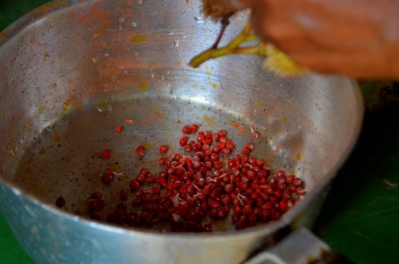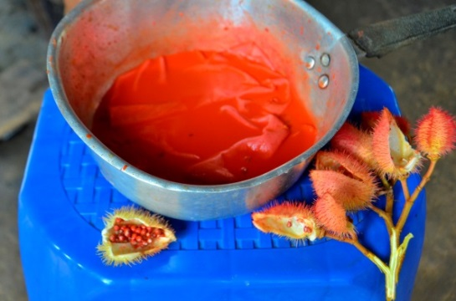

Na visita ao campo de pesquisa com Paco, foi possível identificar o murici do mato, (do qual se obtém corante vermelho e um tipo de verniz natural), o urucum (corante laranja), o mangue vermelho (corante vermelho e verniz natural) e o açafrão (corante amarelo).
O agricultor explicou que não era um bom momento para a produção do corante negro de jenipapo e o corante azul do anil, cuja plantação existe, mas deve ser roçada para que as plantas reapareçam. Assim, em outra visita, em tempo apropriado, será possível verificar as técnicas de obtenção dos corantes preto e azul.
Basicamente, as cascas do tronco do murici do mato e a raiz do mangue vermelho são removidas, e são colocadas de molho em um recipiente com água, por cerca de três dias, para que o corante vermelho solte. Paco enfatizou que as plantas mais velhas fornecem um corante vermelho mais escuro e que é comum adicionar algumas gotas (dependendo da quantidade de corante necessário) de seiva de bananeira ou do peão branco para melhor fixação dos corantes. Do urucum, a cor alaranjada é produzida quando as sementes da fruta são mergulhadas na água; e do açafrão obtém-se corante amarelo quando as raspas de suas raízes são colocadas na água.

Durante a referida visita, observou-se que é relevante preservar os ciclos naturais dos ecossistemas. Paco informou que a matéria-prima para a produção de corantes naturais pode ser extraída em qualquer época do ano, mas de acordo com o agricultor, a estação chuvosa (entre dezembro e abril ou maio) favorece o desenvolvimento de plantas, bem como os movimentos da Lua interferem na produção de seivas (leite) de bananeira e do peão branco. Além disso, devido à crença popular, Paco acredita que "há pessoas que não são boas para tirar o leite" destes vegetais e que é necessário observar essas concepções sobre a relação entre o homem/natureza.

Outra fonte de discussão para os designers: em São João de Côrtes, atualmente, acontece o que Canclini (1983) observou quando mencionou as mudanças que às vezes ocorrem com técnicas rudimentares, nas quais os artesãos mais jovens estão deixando as atividades nos estaleiros em busca da melhoria da vida em outras possibilidades de trabalho. Como resultado, os barcos maiores que são feitos para usar velas já não são produzidos, uma vez que exigem muito tempo para a sua construção e mais pessoas envolvidas no processo. A carpintaria naval está praticamente nas mãos de artesãos idosos (que se limitam a fazer canoas).
Desta forma, as técnicas de extração de corantes naturais que coloriram as velas destes barcos estão fadadas a caírem no esquecimento. Por isso, deve ocorrer uma política cultural que preserve a tradição deste ofício e a conservação dos trabalhadores no seu território, contudo, esta decisão deve envolver democraticamente os próprios artesãos.
As investigações iniciais destes produtos levaram a uma tabela (Tabela 02) que relaciona as plantas com as cores e vernizes obtidos, fornecendo elementos para a construção de uma cartela de cores. Procurou-se também investigar como essas plantas são conhecidas cientificamente.
Tabela 02: Tabela com os vegetais e os corantes obtidos

Fonte: Tabela criada pelos autores a partir de informaçãoes de Harri Lorenzi, 2014 ; Etno Botânica, 2016 e dos moradores

Assim, com estas informações, percebe-se claramente que os designers podem tornar visível para os usuários, que estão interessados ​​em produtos com qualidades sustentáveis, a história por trás das tinturas de vegetais de São João de Côrtes. Essas informações podem estar em etiquetas e embalagens, por exemplo. As reflexões anteriores estendem possibilidades para o trabalho do designer, que pode intervir nos esclarecimentos entre o conhecimento científico e popular, bem como despertar o interesse das comunidades para agir de acordo com as demandas de um mercado consumidor ansioso para entrar em contato com produtos diferenciados e com qualidades sustentáveis, como pode ser visto no crescente estudo sobre a viabilidade da utilização de corantes naturais em tecidos na indústria têxtil da moda (RODRIGUES, 2013).
No caso de São João de Côrtes, os investimentos na obtenção de conhecimentos podem chamar a atenção da comunidade para uma possível forma alternativa de renda, retornando a uma atividade tradicional, direcionando a concentração no propósito de abordar as questões de revalorização das técnicas sobre a produção de corantes naturais pelos moradores, orientando o olhar sobre as identidades, bem como para verificar a solidez desses produtos, as quantidades de materiais para tingimento e a construção de uma cartela de cores.

5 CONSIDERAÇÕES FINAIS
O presente artigo apresentou aspectos exploratórios e resultados de entrevistas com moradores de São João de Côrtes, detentores de técnicas de produção de corantes naturais, visando expor um percurso de identificação e utilização desses materiais. O designer, assim, participa como transmissor de estratégias para o desenvolvimento de produtos e serviços sustentáveis, num diálogo constante entre tradição e inovação. A prática do Design aliada à Etnografia é relevante na avaliação e exploração da materialidade de uma região. Sabe-se, no entanto, do cuidado e critérios a serem considerados em uma pesquisa com comunidades. A presença do pesquisador no campo, com carga teórica sobre os sujeitos que envolvem as investigações, deve ser baseada nas abordagens mais adequadas para cada grupo de indivíduos.
PLANTAS | NOME CIENTÍFICO | RESULTADO OBTIDO
Jenipapo | Genipa Americana L. | Corante preto
Urucum | Bixa Orellana L. | Corante laranja
Murici do mato | Byrsonima Basiloba | Verniz natural  Corante vermelho
Mangue vermelho | Rhizophora Mangle | Corante vermelho  Verniz natural
Açafrão | Curcuma Longa | Corante amarelo
Anil | Indigofera Suffruticosa | Corante azul

O Brasil, como potencial fornecedor de materiais que atendem a um mercado que valoriza cada vez mais os produtos naturais, precisa promover estudos voltados a esse aspecto. A complexa produção de materiais por locais remotos nos remete à necessidade de pesquisa no mundo das relações ambientais e sociais nessas comunidades. Neste artigo, foram feitas reflexões a partir de narrativas e a observação das práticas de obtenção de corantes naturais, com ênfase no conhecimento tradicional transmitido por gerações em São João de Côrtes. As atividades de extração de materiais naturais são realizadas, na maioria das vezes, por homens, dos quais muitos estão ligados ao trabalho nos campos da agricultura, pesca e carpintaria naval artesanal.
Em uma pesquisa de campo em São João de Côrtes, o lavrador Paco explicou como ocorre a produção dos corantes naturais do local e a importância de respeitar os ciclos da natureza para a aquisição desses materiais, mostrando satisfação ao falar de suas experiências de vida e as habilidades adquiridas com seus antepassados. Ele também acompanhou os pesquisadores ao campo de trabalho, onde se pode observar a seleção dos vegetais, como as matérias-primas (casca, sementes e raízes) são extraídas e como os corantes são obtidos, bem como o conhecimento sobre a fixação de cores.
A base teórica deste artigo apresenta a importância do trabalho do designer para as questões do conhecimento tradicional e do território, especialmente com as estratégias de design que valorizam a história implícita nos corantes produzidos seguindo a descendência indígena do povoado mencionado. Assim, propõe-se um direcionamento para a continuidade dessas atividades, para a relevância da gestão dos recursos naturais, evitando o esgotamento dessas fontes, estabelecendo uma relação de identidade com os moradores da comunidade pesquisada e com o trabalho de obtenção desses materiais.

REFERÊNCIAS
BORGES, Adelia. Design + Artesanato: o caminho brasileiro. São Paulo: Terceiro Nome, 2011.
CANCLINI, Néstor Garcia. As culturas populares no capitalismo. São Paulo: Editora Brasiliense, 1983.
CLIFFORD, James. Routes: travel and translation in the twentieth century. Cambridge: Harvard University Press, 1997.
ETNO BOTÂNICA. Tintas vegetais. Disponível em: <www.etno-botanica.com /2010/05/eber-lopes-ferreira.html>. Acesso em: 20 jul. 2016.
IBARRA, Maria Cristina; RIBEIRO, A. C. O design e a valorização do vernacular ou de práticas realizadas por não-designers. In: P&D, 2014, Gramado, Anais... Gramado, 2014.
INGOLD, Tim. Being alive: essays on movement, knowledge and description. Londres e Nova York: Routledge, 2011.
INGOLD, Tim. Making, growing, learning. In: Educação em Revista, v. 29, n.3, set. 2013.
KRUCKEN, Lia. Design e território: valorização de identidades e produtos locais. São Paulo: Studio Nobel, 2009.
KRUCKEN, Lia. No território do design. In: Planeta Sustentável. 2010. Disponível em: <http://planetasustentavel.abril.com.br/noticia/cultura/lia-kruchen-territorio-designlia-kruchen-design-territorio-produto-local-533690.shtml>. Acesso em: 10 jul. 2016.
KRUCKEN, Lia; OLIVEIRA, Paulo Miranda de; SILVA, Elisângela Batista da. Design e território: estudo de iniciativas de valorização da cultura gastronômica. In: Congresso Brasileiro de Pesquisa e Desenvolvimento em Design, 11º, 2014. Gramado, Anais... Gramado, 2014.
LORENZI, Harri. Árvores brasileiras: manual de identificação e cultivo de plantas arbóreas nativas do Brasil. v.1. São Paulo: Plantarum, 2014.
MANZINI, E. Design para a inovação social e sustentabilidade: comunidades criativas, organizações colaborativas e novas redes projetuais. Rio de Janeiro: E-Papers, 2008.
NORONHA, R. G. Sobre a louça, o linho e a rede: processos contemporâneos de construção de valor entre artesãs de Alcântara (MA). In: Revista Pós Ci. Soc. v. 9, n.17, jan/jun. 2012.
PROENÇA, Graça. História da arte. São Paulo: Ática, 2003.
ROCHA, Ana Luiza Carvalho da; ECKERT, Cornelia. Etnografia: saberes e práticas. In: Ciências Humanas: pesquisa e método. Porto Alegre: Editora da Universidade, 2008.
RODRIGUES, J. A. R. Uso de corantes naturais no tingimento de artigos têxteis de moda. 2013.128 f. Dissertação (mestrado) – Escola de Artes, Ciências e Humanidades, Universidade de São Paulo, São Paulo, 2013.
SABRÁ, Flávio (org.). Inovação, estudos e pesquisas: reflexões para o universo têxtil e de confecções. Rio de Janeiro: SENAI/CETIQT. São Paulo: Estação das Letras e Cores, 2012.
THACKARA, J. Plano B: o design e as alternativas viáveis em um mundo complexo. São Paulo: Saraiva, 2008

Agradecimentos
Os autores agradecem a participação do NIDA (Núcleo de Pesquisas em Inovação, Design e Antropologia), da Universidade Federal do Maranhão, e à FAPEMA (Edital Tecnologias Sociais – 01771/2015) na logística que tornou a pesquisa de campo possível.

